Eksamensopgaven: Global opvarmning

I besvarelsen af nedenstående spørgsmål skal du inddrage bilagene på næste side (bagsiden)   
Samt relevante dele af teksten på http://www.geografi-noter.dk - > Global opvarmning

1. Beskriv kort den naturlige drivhuseffekt og dens betydning for jordens klima?  
   <http://geografi-noter.dk/hf-geografi-klimaforandringer.asp#drivhuseffekten>
   1. …
   2. …
2. Redegør for hvilke væsentlige **data / observationer** som ligger til grund for hele klimadebatten? <http://geografi-noter.dk/hf-geografi-klimaforandringer.asp#data>
   1. …
   2. …
   3. …
3. Hvilken **hypotese** har man på den baggrund opstillet?   
   <http://geografi-noter.dk/hf-geografi-klimaforandringer.asp#metode>
4. Hvilke yderligere **observationer / data** har understøttet hypotesen?   
   <http://geografi-noter.dk/hf-geografi-klimaforandringer.asp#indikationer>
   1. …
   2. …
   3. …
5. Vurder hvorfor FN’s klimapanel / Paris aftalen 2015 har sat et mål om at holde den gennemsnitlige temperaturstigning under **1 ½ - 2 ° C i det 21. århundrede**?  
   <http://geografi-noter.dk/hf-geografi-klimaforandringer.asp#feedback>
   1. ….
   2. ….
6. Beskriv udviklingen i **Danmarks udledning** af drivhusgasser fra 1990-2020 og de væsentligste elementer i **dansk energi- og klimapolitik** siden 1970’erne.   
   [Energiforbrug, CO2-udledninger og klimapolitik (geografi-noter.dk)](http://www.geografi-noter.dk/co2-klimapolitik.asp#dk-co2)

Bilagsmateriale:   
Se bilag i stor størrelse på   
<http://geografi-noter.dk/upload/filer/opgaver/klimaforandringer/bilag-til-global-opvarmning.pdf>

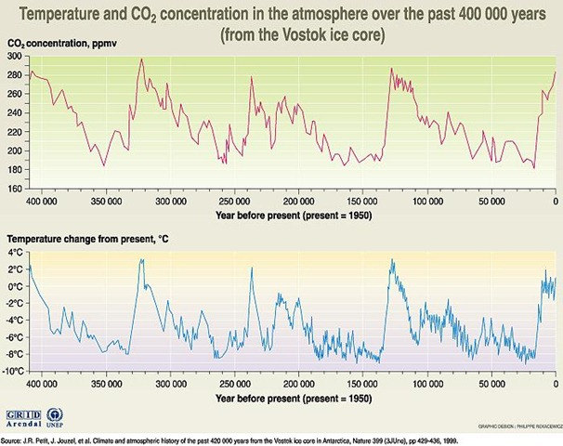

Figur 4 CO2 og temperaturer de sidste 400.000 år

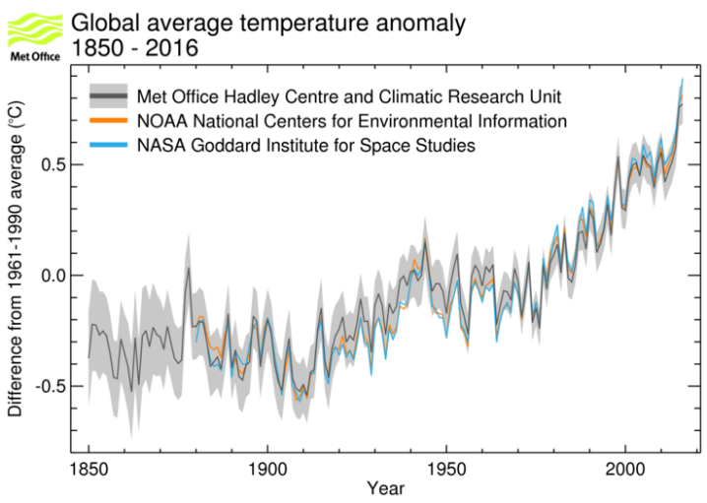

Figur 3 Jordens gennemsnitstemperatur 1850-2016 - afvigelser fra referenceperioden

Figur 2: Atmosfærens CO2 koncentration 1958-2019.

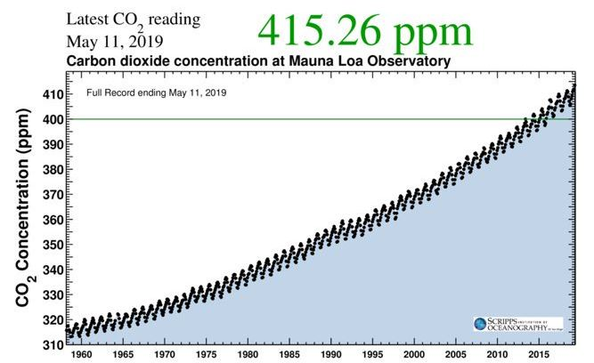

2. a

2. b

2. c

Figur 1 Atmosfærens energibalance

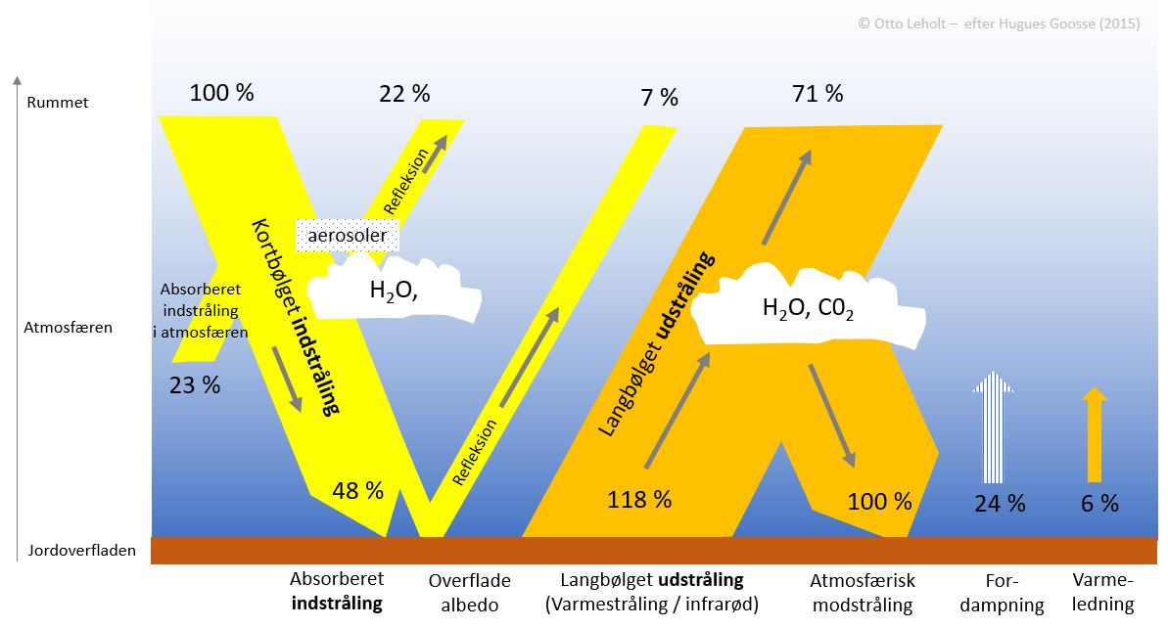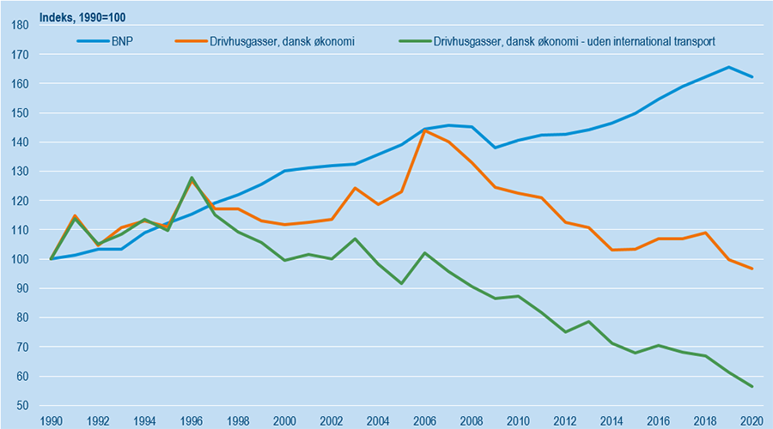

Figur 5 Danmarks Udledning af drivhusgasser 1990-2020 + BNP